Όνομα:………………………………………… ΚΥΚΛΟΣ-ΚΥΚΛΙΚΟΣ ΔΙΣΚΟΣ

Στις παρακάτω ασκήσεις δε ξεχνώ π =3,14 και τύπος εμβαδού Ε = π • α²

1. Να υπολογίσετε το εμβαδόν (Ε) και το μήκος (μ) μιας ρόδας ποδηλάτου με ακτίνα α = 25 εκ.
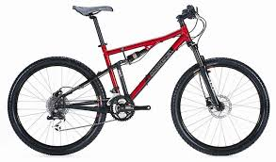

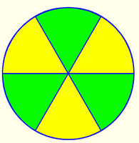
2. Αγοράσαμε μια κυκλική πίτσα που είχε διάμετρο δ = 30 εκ. Χωρίσαμε τη πίτσα σε 6 ίσα κομμάτια όπως φαίνεται στο σχήμα. Πόσο θα είναι το εμβαδό κάθε κομματιού;

3. α. Η ακτίνα ενός κύκλου είναι α = 10 εκ. Ποιο θα είναι το εμβαδό του;
β. Αν διπλασιάσω (• 2) την ακτίνα του, θα διπλασιαστεί και το εμβαδό του νέου κύκλου;

4. Στο παρακάτω τετράγωνο, βρείτε το σκούρο κομμάτι του παρτεριού που θα φυτέψουμε, χωρίς να φυτέψουμε καθόλου στο κύκλο με ακτίνα α = 5 μ.

5 μ. Ο

